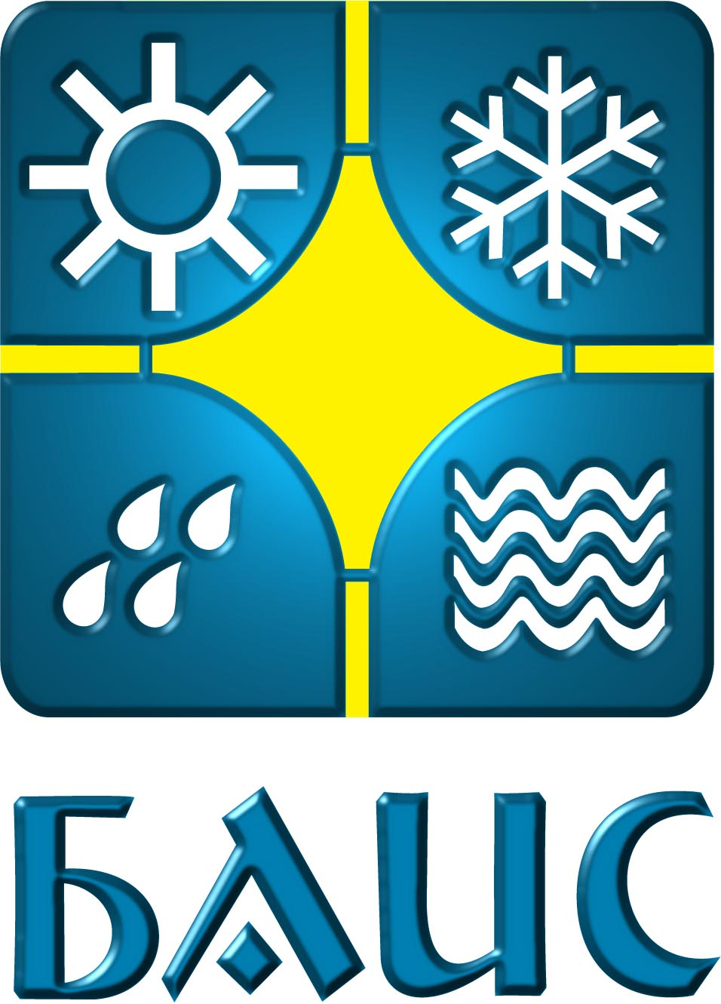 | БЪЛГАРСКА АСОЦИАЦИЯ ЗА ИЗОЛАЦИИ В СТРОИТЕЛСТВОТО

СЪС СЪДЕЙСТВИЕТО НА


ПОКАНА  Уважаеми Дами и Господа,  Българската асоциация за изолации в строителството (БАИС), със съдействието на Камарата на строителите в България (КСБ), Областно представителство гр. ПЛЕВЕН, организират на 22 юни 2011 г.:  ОБУЧЕНИЕ на тема:  "Наредба за №2 на МРРБ за проектиране, изпълнение, контрол и приемане на хидроизолации и хидроизолационни системи на сгради и съоръжения"  (Място на провеждане: офис на КСБ - Плевен, ул. „Мусала №5, ет. 4)  ЛЕКТОРИ НА ОБУЧЕНИЕТО:  /участвали в разработването на Наредбата/  Проф. д-р инж. Димитър Назърски  Доц. д-р инж. Богомил Петров  Инж. Йордан Николов  Инж. Кирил Маслев  Инж. Цветан Германов  Регистрация на участниците:  09:30-10.00 ч.  Начало на обучението:  10:00 ч. | РЕГИСТРАЦИОННА КАРТА  Фирма....................................................................  Адрес.....................................................................  Тел..........................................................................  Факс.......................................................................  Е-mail......................................................................  Представител........................................................  Позиция................................................................  Молим желаещите да вземат участие,  да изпратят попълнена регистрационна карта на  e-mail: bais.bg@gmail.com  или факс: 02/963 10 71,  до 20 юни 2011 г.  Таксата за участие в семинара е 35 лв. /с ДДС/ и включва: организационни разходи; кафе пауза  Заплащането на таксата за участие е по банков път:  Българска асоциация за изолации в строителството  Уникредит Булбанк, клон Лозенец  IBAN: BG66UNCR75271000012019  BIC:UNCRBGSF  Данни за данъчна фактура:  Фирма: ................................................................  Адрес: .................................................................  Идент. Номер: .....................................................  Идент. № по ДДС: BG.......................................  МОЛ....................................................................  За повече информация:  БАИС  тел: 02/963 10 71; 0886 38 61 92  Лице за контакт: Галина Славчева,  офис-секретар

